SQL Server 账户权限配置

#### 新建登录账户【服务器级别】

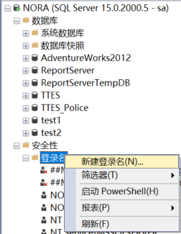

只给Public权限:

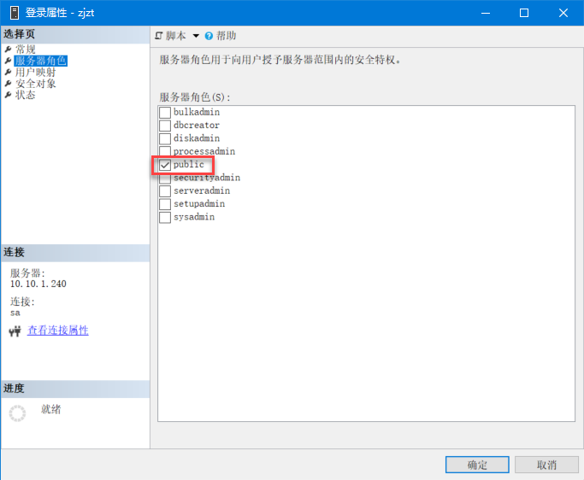

#### 数据库级别权限控制

##### 开发、测试库权限控制

比发布版多一个备份权限。

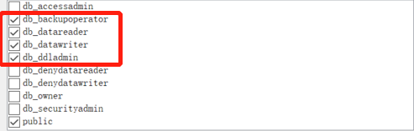

##### 最终发布版DB权限控制

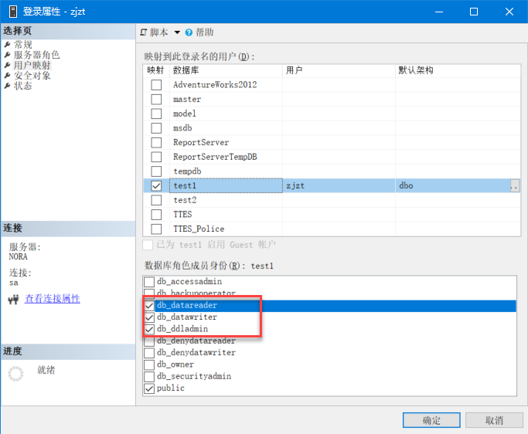

#### 为账号添加execute权限

|  |
| --- |
| use TTES_XN--数据库名称  grant execute to zjzt --账号名称 |